Мы не позволили себе не почтить эту красивейшую птицу вниманием.
Рисование во второй младшей группе «Солнышко» на тему:
«Снегири на Ветках»

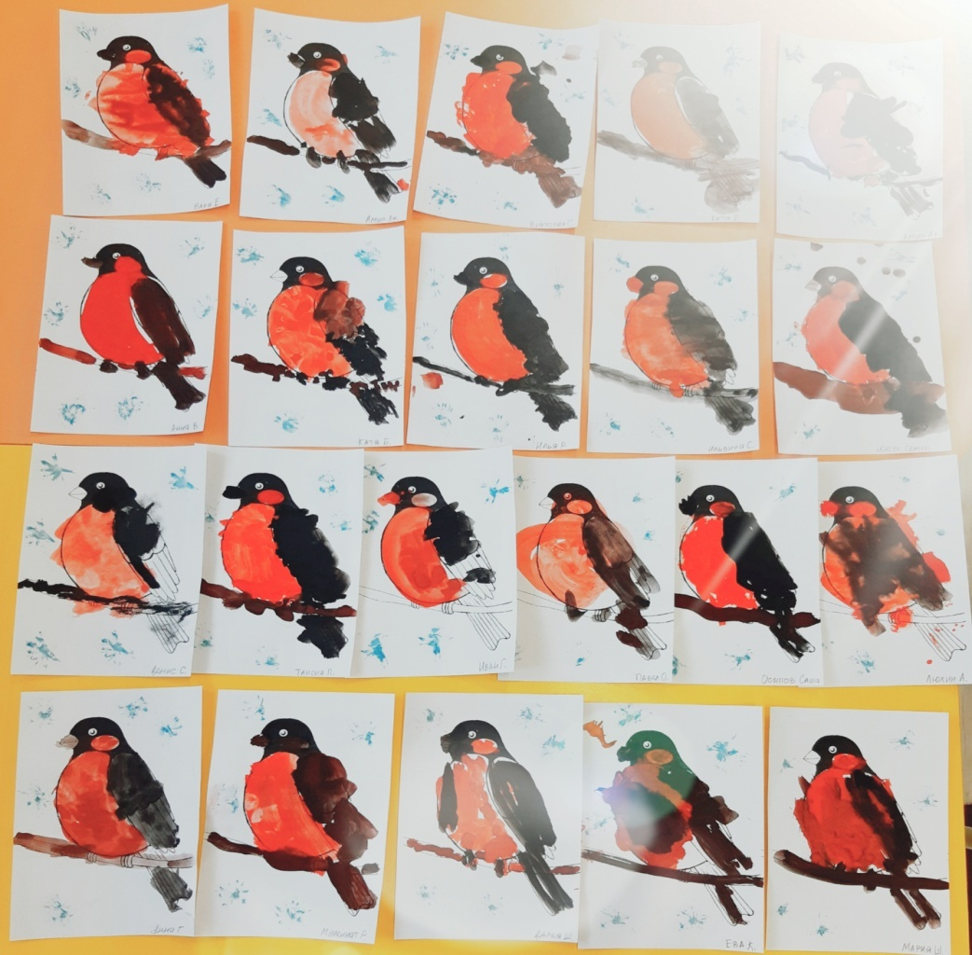
Задачи:

- дать представление о птице снегире;
- учить называть части тела снегиря;
- продолжать формировать умение
раскрашивать птицу, не выходя за контур;
- развитие моторики рук и
творческих способностей;
- вызвать интерес к рисованию, положительные эмоции;
- воспитывать аккуратность.

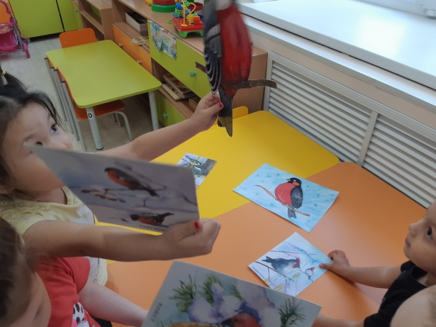
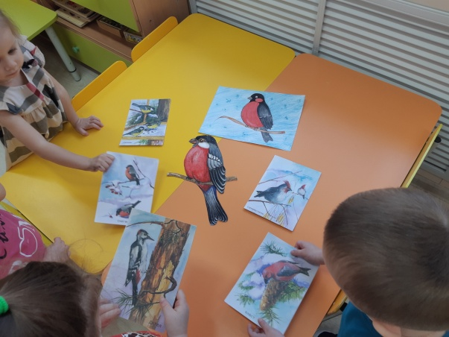

Рассматривали зимующих птиц.

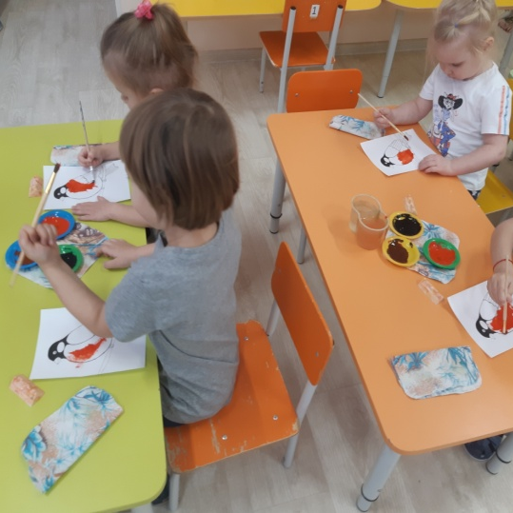
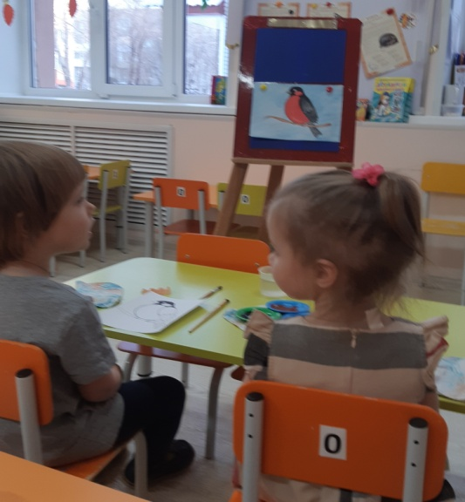
Разукрашивали
снегирей, передавая в
рисунке характерные
особенности этой
птички.

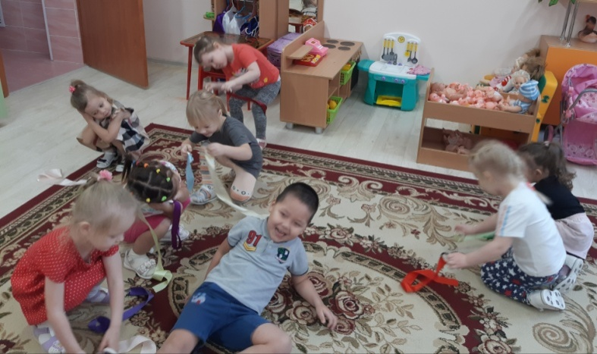

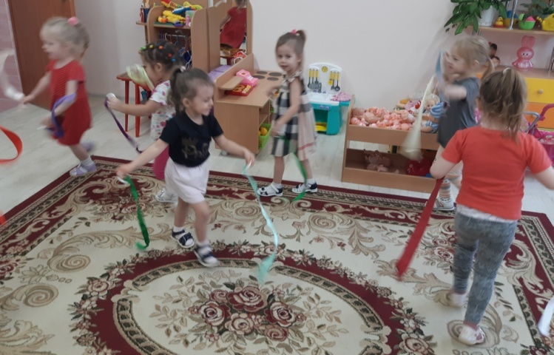
Играли в подвижную игру.

Прилетели снегири
Птички-невелички,
Весело скакали,
Рябинушку клевали.

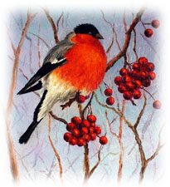
Консультация для родителей на тему: «Детям о снегире».

Сказка о снегире – это сказка о невероятных событиях, случившихся совсем не в наши дни. Когда-то все было не так. И птицы пели по-другому, и выглядели они под стать старым временам. У сказки на все свое мнение. Возможно, когда-то события разворачивались следующим образом…

Сказка «Снегирь и рябина» автор: Ирис Ревю.

Когда-то давно жил-был снегирь. И звали его Виг. И был он обычной, ничем не примечательной птицей.
В царстве птиц снегирю Вигу больше всего нравилась синицы. Старая сова Клара Еловишна говорила, что синицы во все времена были красавицы!
Да и как они могли не нравиться?! Брюшки у них жёлтые, яркие. Щечки белые, спинки желто-зеленые. На головах темные с синевой оригинальные шапочки. В тон шапочек — шарфики. Держатся с достоинством.
Соседку, синицу Рози, снегирь Виг часто нахваливал:
— До чего ж ты, душенька, хороша!
По секрету скажем вам, что желтый цвет брюшка синицы не давал покоя снегирю.
— Надо же, — думал он, — взяла у солнышка цвет!
Снегирю хотелось, чтобы его брюшко тоже было какого-нибудь яркого цвета.
— А ты больше на солнце будь, — смеялась Рози. — Солнце — желтое, и у тебя брюшко пожелтеет.
Но этого не происходило.
А однажды случилось вот что. Как-то раз, холодной зимой, снегирь здорово проголодался. И съел слишком большую порцию ягод рябины. А рябина – красная, яркая. И брюшко у снегиря покраснело. Да так и осталось красным на всю жизнь. Теперь снегирей с красными брюшками много.
Сбылась мечта у снегиря Вига. Хотел он иметь яркое брюшко? И его мечта сбылась!

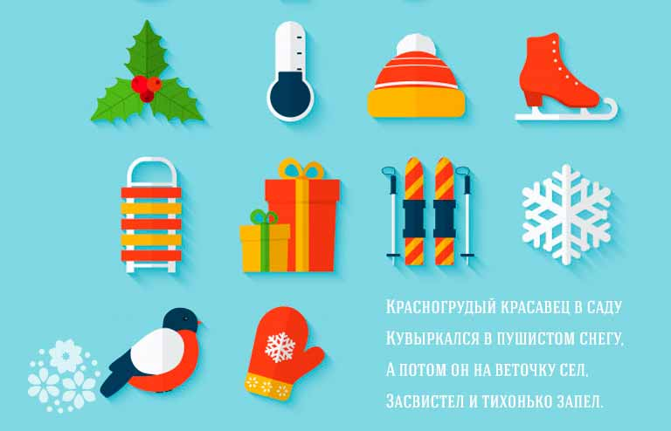
Загадки о снегире:
Птички на деревья сели, посчитай-ка: раз, два, три …
На зимовку прилетели с красной грудкой…(Снегири)
На снегу сидит, блистая, красногрудых птичек стая.
Бросим крошек поскорей для красавцев - …(Снегирей)
Я вчера гулял в пургу, видел веточку в снегу,
А на ветке красный шарик. Кто же он, живой фонарик?
(Снегирь)
Что за птицы? Не синицы. Грудка алая, горит.
На снегу уселись птицы. Эти птицы… (Снегири)
Интересные факты о снегире:
Мы с детства считаем, что снегири прилетают к нам только зимой, а с наступлением весны снова переселяются туда, где тоже холодно. Но, оказывается, они не улетают далеко, а остаются у нас и в тёплое время, но переселяются глубже в леса, где их трудно заметить на фоне буйства ярких красок весны, а потом и лета.
Эти птички клюют ягоды и фрукты, семена съедают, а мякоть оставляют - для этих птичек семечки вкуснее. Маленькие птенчики после рождения уже через месяц умеют летать и сами ищут себе еду.
Научное название этой птицы с латыни переводится как «огненный».
У снегирей великолепно развита способность к подражанию разным звукам. Некоторые из этих птичек могут запомнить и насвистывать по несколько весьма сложных мелодий.
Также вы можете посмотреть с детьми обучающее развивающее видео: «Снегири», где малыши узнают ещё больше интересного. https://youtu.be/pYRI1Tl5SPI

А завершить данный материал хочется отличным стихотворением для детей.
Агния Барто «Снегирь»
На Арбате, в магазине, за окном устроен сад. Там летает голубь синий, снегири в саду свистят.
Я одну такую птицу за стеклом видал в окне, я видал такую птицу, что теперь не спится мне.
Ярко-розовая грудка, два блестящие крыла… Я не мог ни на минутку оторваться от стекла.
Из-за этой самой птицы я ревел четыре дня. Думал, мама согласится — будет птица у меня.
Но у мамы есть привычка отвечать всегда не то: говорю я ей про птичку, а она мне про пальто.
Что в карманах по дыре, что дерусь я во дворе, что поэтому я должен позабыть о снегире.
Я ходил за мамой следом, поджидал ее в дверях, я нарочно за обедом говорил о снегирях.
Было сухо, но галоши я послушно надевал, до того я был хорошим — сам себя не узнавал.
Я почти не спорил с дедом, не вертелся за обедом, я «спасибо» говорил, всех за все благодарил.
Трудно было жить на свете, и, по правде говоря, я терпел мученья эти только ради снегиря.
До чего же я старался! Я с девчонками не дрался.
Как увижу я девчонку, погрожу ей кулаком и скорей иду в сторонку, будто я с ней незнаком.
Мама очень удивилась: - Что с тобой, скажи на милость? Может, ты у нас больной - ты не дрался в выходной!
И ответил я с тоской: - Я теперь всегда такой.
Добивался я упрямо, повозился я не зря. — Чудеса,- сказала мама и купила снегиря.
Я принес его домой. Наконец теперь он мой! Я кричал на всю квартиру: — У меня снегирь живой!
Я им буду любоваться, будет петь он на заре… Может, снова можно драться завтра утром во дворе?

